售电公司注册、变更服务指南
(2018版）

第一章 售电公司注册

一、售电公司注册的基本条件
（一）售电公司符合国家发改委 国家能源局《售电公司准入与退出管理办法》（发改经体〔2016〕2120号）、《山西省人民政府办公厅关于印发山西省售电侧改革实施方案的通知》（晋政办发〔2016〕113号）中的准入条件。
（二）售电公司已按照山西省经信委准入程序办理准入事宜，通过一个月的网上公示，无异议并纳入省经信委发布的售电公司准入名单。
（三）已准备完整的市场注册资料，包括以下材料：信用承诺书、售电公司注册申请表及信息表、企业基本情况说明、营业执照、法定代表人身份证明、资产证明、从业人员、经营场所和设备、公司章程、银行开户许可证、企业资质和主要业绩等基本信息、拥有配电网运营权的售电公司与国家电网的计量点关口等交易信息、 公示材料目录，以及售电公司认为有必要提供并向社会公示，以及证明公司实力、信用等级和信誉的有关证明材料，具体材料详见《售电公司注册材料清单及说明》（附1）。
（四）为确保网上注册申请顺利进行，网上注册申请所使用的电脑应具备4G及以上内存，操作系统建议使用win7版本，推荐安装并使用 360 安全浏览器 8.0 及以上版本，切换为极速模式。注册前，请详细参阅本注册服务指南。
（五）在省外电力交易机构注册的售电公司有关准入手续按照北京电力交易中心有关要求执行。
二、售电公司办理注册事宜
（一）网上注册。申请办理注册的售电公司自行登录山西电力交易平台网站（https://pmos.sx.sgcc.com.cn），点击右上角【用户注册】按钮，并按照《售电公司交易平台注册操作手册》(详见附9)的说明，按步骤操作，提交注册申请并上传相应的附件。需上传的材料详见《售电公司注册材料清单及说明》（附1）。
扫描件均应使用原件扫描成PDF格式，图片应清晰，一份材料扫描成一个文件，单个文件不能超过10M，文件名格式统一为“公司名称_材料名称”，例如，营业执照文件命名为“XX公司_营业执照”，文件名（含下划线）不超过20个字。
（二）交易中心审核网上注册申请。网上注册申请提交后，交易中心将在5个工作日内完成网上注册申请核验。核验通过的，将以短信方式通知售电公司并告知递交书面注册材料；核验不通过的，将退回申请并反馈原因及需要补充或完善的内容。售电公司登录山西电力交易平台网站也可查看网上注册申请审核进展情况。
（三）书面材料核验。网上注册申请核验通过后，售电公司在交易中心短信通知的时间范围内将书面注册申请材料递交至交易中心，书面注册材料请按照附1的清单顺序排列准备1份，交易中心在收到齐全的书面注册材料后2个工作日内完成核验工作。
三、注册生效
（一）申请注册的售电公司应对照附件要求认真准备注册材料确保提交的注册资料完整，并应遵守信用承诺，确保提交的注册信息和材料准确和真实，避免发生失信行为。网上注册填写的信息和上传的材料必须与递交的书面材料一致。
（二）注册事宜办结后售电公司与交易中心签订“入市协议”“平台使用协议”，协议有电力交易中心提供标准打印版，自行打印无效，交易平台“市场服务”栏目提供两种协议电子版仅供查阅。
（三）售电公司向电力交易中心提供办好的CFCA数字证信息。数字证书由售电公司自行办理，办理方法详见山西电力交易中心电力交易平台（pmos.sx.sgcc.com.cn）“市场服务”栏，2017年1月16日发布的“CFCA数字证书办理流程及所需资料”。
（四）注册资料及手续完整的售电公司，电力交易中心以短信通知售电公司注册的账户生效。售电公司可使用账户登录交易平台（会用到CFCA）验证，查看账户状态。

第二章 售电公司绑定电力用户

一、开展绑定工作
（一）纳入准入目录且完成注册的售电公司计划代理电力用户参与电力直接交易，需要与用户签订“委托代理协议”（详见附7）。
（二）已与电力用户签订委托代理协议的售电公司，登陆交易平台绑定电力用户，操作方法请到电力交易平台“市场服务”栏目查阅。
（三）参与年度交易需在年度交易组织前的5个工作日完成绑定操作，参与月度交易需在月度交易组织前的3个工作日完成绑定操作，具体的绑定时限以每次交易组织安排公告为准。
二、绑定关系生效
（一）电力交易中心根据售电公司提交的绑定信息及委托代理协议扫描件，核实绑定甲乙方基本信息、绑定期限、代理电量、用电负荷、偏差考核费用承担方等信息、核查是否存在一户多绑、绑定关系不足3个月等情况。如有异议则反馈售电公司，并以短信提醒变更资料后再次提交；如无异议则确认通过，绑定关系生效。
（二）售电公司应在绑定关系生效后的5个工作日内，将委托代理协议原件送电力交易中心一份进行备案。
三、绑定关系解除
（一）自然解除绑定关系。售电公司与电力用户的委托代理关系在绑定期限到期且不再续签的情况下，电力交易中心将对其绑定关系予以自动解绑。
（二）强制解除绑定关系。按照《山西省经济和信息化委员会关于印发2018年山西省电力直接交易工作方案的通知》（晋经信电力字（2017）338号）文要求， 用电企业在年初自主选择独立交易或由售电公司代理交易，但在交易合同履行期限内，不得更改交易方式。所以电力交易中心暂不受理非自然解除绑定关系的需求，如有变更以省经信委后续发文为准。

第三章 售电公司注册信息变更

一、重大信息变更
（一）售电公司的营业执照涉及注册资本、法人名称（公司名称）、统一社会信息代码的变更；售电公司资产总额、实缴资本的变更；售电公司股东构成的变更等。以上情况变更均属于重大信息变更，需到省经信委履行承诺、公示等变更程序。
（二）售电公司通过电力交易平台变更相关信息，之后到电力交易中心提交变更申请及相关佐证材料（详见附8）。
（三）电力交易中心根据省经信委发布的售电公司准入目录，核实售电公司变更所涉及的相关事项，确认无误后对于变更信息予以确认生效。
二、一般信息变更
对于除重大信息变化外，不影响市场交易的注册信息变更，售电公司可自行登录交易平台进行变更，电力交易中心对售电公司注册变更申请进行核实后，于3个工作日内完成变更信息的确认。
- 关联电力用户信息的变更
售电公司关联的电力用户发生信息变更时，需由用户按照变更程序完成有关信息的变更。
（一）用电负荷变更
1.电力用户因生产经营需求新增产能的用电负荷，在满足准入条件的基础上，需到省经信委履行承诺、公示等变更程序。
2.电力用户通过电力交易平台变更相关信息，同步上传有关的佐证材料。
3.电力交易中心根据省经信委发布的电力用户准入目录，核实电力用户新增产能用电负荷的相关信息，确认无误后对于变更信息予以确认生效。
（二）其他信息变更
电力可自行登录交易平台进行变更，电力交易中心对电力用户注册变更申请进行核实后，于3个工作日内完成变更信息的确认。

附1
售电公司注册材料清单及说明

总体要求：
1.扫描件均应使用原件扫描成PDF格式，图片应清晰，一份材料扫描成一个文件，单个文件不能超过10M，文件名格式统一为“公司名称＿材料名称”，例如，营业执照文件命名为“XX公司＿营业执照”，文件名（含下划线）不超过20个字。
2.提交的书面注册材料均需A4纸打印或复印，请按清单顺序排列提供一份纸质材料。
3.提交材料未注明提交复印件的，应当提交原件,并加盖公章;提交复印件的，应当注明“与原件一致”，由企业法人签字并加盖公章；提交材料涉及签署，应使用黑色或蓝黑色钢笔或签字笔签署;未注明签署人的，自然人由本人签字，法人和其他组织由其法定代表人或负责人签字，并加盖公章。
4.网上注册填写的信息和上传的材料必须与递交的书面材料一致。
序号 | 材料名称 | 网上注册是否需要上传扫描件 | 书面材料份数 | 书面材料格式 | 备注说明
1 | 注册申请表 |  | 1 | 按附2格式 | 授权人员只可填报一名。
2 | 注册信息表 |  | 1 | 按附3格式
3 | 信用承诺书 | 是 | 1 | 按附4格式 | 应由本单位法定代表人亲自签署并加盖单位公章。
4 | 公示材料 | 是 | 1 | 按附5格式 | 按照公示信息模板编制。此材料也用于备案。
5 | 授权委托书 |  | 1 | 按附6格式
6 | 营业执照副本复印件 | 是 | 1 |  | “营业执照”中“企业经营范围”项中应包含“电力供应”、“售电”、“供电”、“电力销售”等类似内容，营业执照中无“经营范围”项的，应打印商事主体信息公示平台中所列经营范围，加盖公章后一并提交。
7 | 法定代表人身份证明复印件 | 是 | 1 | 身份证正反两面的复印件
8 | 资产证明复印件 | 是 | 1 |  | 主要指具备资质的会计师事务所出具的审计报告、验资报告、企业财务报表等能够证明企业资产的文件；开户银行出具的实收资本不得低于2千万元人民币证明。有关文件落款时间距提交材料时间不得超过半年。
9 | 企业基本情况说明 |  | 1 |  | 包含但不限于：公司背景、业务情况、人员构成、经营场所、设备情况和售电业务计划等，控制在3000--5000字。
10 | 公司章程复印件 | 是 | 1 |  | 章程中应明确售电公司必须具有独立法人资格、独立运营。
11 | 从业人员资质证明复印件 | 是 | 1 |  | 1.独立售电公司应拥有10名及以上的专业人员，掌握电力系统基本技术、经济专业知识，具备电能管理、节能管理、需求侧管理等能力，至少拥有一名高级职称和三名中级职称的专业管理人员。拥有配电网运营权的售电公司应拥有20名及以上与从事配电业务相适应的专业技术人员、营销人员、财务人员等，至少拥有两名高级职称和五名中级职称的专业管理人员。2.售电公司应提供已签订的劳动合同、银行支付工资凭证或社保证明、专业人员身份证复印件、最高学历证书和有关专业技术职称证书复印件，证书复印件须本人签名。
12 | 企业经营场所的房产证件或租赁协议复印件 | 是 | 1 |  | 自有房产提交产权证复印件；租赁房屋提交租赁协议复印件以及出租方的房产证复印件；未取得房产证的，提交房地产管理部门的证明或者购房合同及房屋销售许可证复印件。租赁的应提供长期租赁合同，租赁合同的期限为3年及以上。
13 | 银行开户许可证复印件 | 是 |  |  | 只需上传扫描件至山西电力交易平台
14 | 中国人民银行机构信用代码证复印件 |  | 1
15 | 企业信用信息查询报告复印件 |  | 1 |  | 查询方法详见www.pbccrc.org.cn（人民银行征信中心官网）。
16 | 售电公司技术信息支持系统等证明 |  | 1 |  | 系统软件购买、开发的合同、协议；系统应用截图；系统功能描述，产品说明书，技术标准规范文档等。如无可不提供。
17 | 企业资质和主要业绩 |  | 1 |  | 如无可不提供
18 | 电力业务许可证复印件 | 是 | 1 |  | 许可证类别为供电类，此项仅要求拥有配电网运营权的售电公司提供。

附2
注册申请表
申请日期 | 年 月 日
企业类别 | □电网企业 □发电企业 □电力用户  □独立售电公司 □拥有配电网运营权的售电公司
企业信息 | 中文名称
企业信息 | 英文/拼音简称
企业信息 | 统一社会信用代码
企业信息 | 法定代表人/  授权代理人  （签名） |  | （单位盖章）
企业信息 | 单位地址 |  | （单位盖章）
企业信息 | 省（市） |  | （单位盖章）
企业信息 | 电话 |  | （单位盖章）
企业信息 | 传真 |  | （单位盖章）
授权交易员信息 | 姓名（签名）
授权交易员信息 | 工作职务/岗位
授权交易员信息 | 证件类型 | □身份证 □其它：
授权交易员信息 | 证件号码
授权交易员信息 | 办公电话
授权交易员信息 | 手机号码
授权交易员信息 | 电子邮件
授权交易员信息 | 通信地址
授权交易员信息 | 邮政编码
备注

附3
注册信息表
3-1拥有配电网运营权的售电公司注册信息
注：带★的表示必填项
项目名称 |  | 填写内容
企业全称★ |  | 与营业执照上的法人名称一致
企业简称★ |  | 与公司公文要求的简称保持一致
是否拥有配网资产★ |  | 详细描述配网资产所有权情况
是□ | 否□ | 详细描述配网资产所有权情况
是否运营配网★ |  | 详细描述配网资产运营情况
是□ | 否□ | 详细描述配网资产运营情况
是否拥有或运营发电（输电）资产★ |  | 详细描述所拥有发电（输电）资产（含股份、产权等）、或运营、运维发电（输电）资产情况。（提供相应证明材料）
是□ | 否□ | 详细描述所拥有发电（输电）资产（含股份、产权等）、或运营、运维发电（输电）资产情况。（提供相应证明材料）
所在地理区域★ |  | 具体到区/县
法人名称★
法定代表人姓名★
营业执照注册号（统一社会  信用代码）★ |  | 三证合一后办理的注册填统一社会信用代码
企业工商注册地址★
企业业务范围★ |  | 企业在哪些区域经营售电业务
企业法人营业执照副本★ |  | （提供复印件）
组织机构代码★ |  | 三证合一后不需填
税务登记证号★ |  | 三证合一后不需填
注册资本★ |  | 填写实收资本
资产总额★ |  | 与审计报告，专项审计报告或公司财务报告（本年度新成立公司）一致
拟售电量规模（MWh）★ |  | 描述拟售电量规模
电力业务许可证文件编号★
所具备的安全生产条件★ |  | （提供相应证明材料）
配电网专业管理和生产运行人员信息★ |  | （提供相应证明材料）
参与电力市场交易所拥有的通信信息系统★ |  | （提供相应证明材料）
面向客户的服务平台★ |  | 详细描述面向客户的服务平台情况。（提供相应证明材料）
未来配售电业务服务章程★ |  | 未来开展配售电业务及相应客户服务的服务章程、计划书。（提供相应证明材料）
开户银行★ |  | 指主要的银行结算账户
开户名称★
开户账户★
3-2独立售电公司注册信息
注：带★的表示必填项
项目名称 | 填写内容
企业全称★ | 与营业执照上的法人名称一致
企业简称★ | 与公司公文要求的简称保持一致
所在地理区域★ | 具体到区/县
法人名称★
法定代表人姓名★
企业工商注册地址★
企业业务范围★ | 企业在哪些区域经营售电业务
企业法人营业执照副本★ | （提供复印件）
营业执照注册号（三证合一  后填社会信用代码）★ | 三证合一后办理的注册填统一社会信用代码
组织机构代码★ | 三证合一后不需填
税务登记证号★ | 三证合一后不需填
注册资本★ | 填写实收资本
资产总额★ | 与审计报告，专项审计报告或公司财务报告（本年度新成立公司）一致
拟售电量规模（MWh）★ | 描述拟售电量规模
电力系统技术经济相关知识、具备相关工作经验的专业人员信息★ | 请提供相应证明材料。
开户银行★ | 指主要的银行结算账户
开户名称★
开户账户★
附4
信用承诺书

售电公司信用承诺书

（市场成员名称），系一家具有法人资格的售电公司，企业所在地为 ，在 工商行政管理局登记注册,统一社会信用代码： ，法定代表人： ，住所： ，资产总额： ，年售电量不超过 亿千瓦时/不限制，供电电压等级 千伏，（拥有配电网运营权的售电公司填写）供电范围 。（拥有配电网运营权的售电公司填写）
本企业严格遵循山西省参与电力市场的各项准入条件，严格按要求配备参与电力市场交易的人员、技术条件，自愿参与电力市场交易，并公开作出如下承诺：
- 本企业是按照《中华人民共和国公司法》登记注册的企业法人。
- 本企业严格按照准入条件规定的售电量范围开展售电业务。
- 本企业拥有10名及以上专业人员，掌握电力系统基本技术、经济专业知识，具备电能管理、节能管理、需求侧管理等能力，有三年及以上工作经验，拥有一名及以上高级职称和三名及以上中级职称的专业管理人员。
- 本企业具有与售电规模相适应的固定经营场所及电力市场技术支持系统需要的信息系统和客户服务平台，能够满足参加市场交易的报价、信息报送、合同签订、客户服务等功能。
- 本企业将按时办理完成和正确使用电力交易平台第三方数字证书认证，保障账户和电力交易平台数据安全。
- 本企业严格按照规定向电力交易中心报送相关资料和信息，保证公示和提交的材料信息完整、准确、真实，不存在弄虚作假、误导性陈述或者重大遗漏的情况。
- 本企业对参与电力市场交易相关政策和规则已进行了全面了解，知悉参与电力市场交易应负的责任和可能发生的风险，并将严格按照国家法律法规和相关文件规定、市场规则和交易机构有关规定从事交易活动。
- 本企业承担保密义务，不泄露客户信息。
- 本企业服从电力调度管理和有序用电管理。
- 本企业严格按照售电合同范本与用户签订合同，提供优质专业的售电服务，履行合同规定的各项义务。
- 本企业按照国家有关规定，在政府指定网站和“信用中国”网站上公示公司资产、经营状况等情况和信用承诺，依法对公司重大事项进行公告，并定期公布公司年报，按要求提供信用评价相关资料和信息。
- 本企业自愿接受政府监管部门的依法检查，发生违法违规行为，接受政府执法部门及其授权机构依照有关法律、行政法规规定给予的行政处罚，并依法承担赔偿责任。
- 本企业严格执行国家、省级政府或政府相关部门、监管机构、电力交易机构制定的各项制度、规则，保证诚实守信、遵纪守法，积极履行企业社会责任和职责义务。本企业及其负责人无不良信用记录。
售电公司须对1-13条内容作出承诺，拥有配电网运营权的售电公司在1-13条基础上还须对以下14-22条内容作出承诺：
- 本企业实收资本不低于资产总额的20%。
- 本企业拥有20名及以上与从事配电业务相适应的专业技术人员、营销人员、财务人员等，其中拥有2名及以上高级职称和5名及以上中级职称的专业管理人员。
- 本企业生产运行负责人、技术负责人、安全负责人具有五年以上与配电业务相适应的经历，具有中级以上专业技术任职资格或者岗位培训合格证书。
- 本企业承担经营区域内配电网安全责任，确保承诺的供电质量。
- 本企业按照规划、国家技术规范和标准投资建设经营区域内配电网，按照政府核定的配电区域从事配电业务，负责经营区内配电网运营、维护、检修和事故处理，无歧视提供配电服务，不干预用户自主选择售电公司。
- 本企业具有健全有效的安全生产组织和制度，按照相关法律规定开展安全培训工作，配备安全监督人员。
- 本企业具有与承担配电业务相适应的机具设备和维修人员，承担对外委托有资质的承装（修、试）队伍的监管责任。
- 本企业具有与配电业务相匹配并符合调度标准要求的场地设备和人员。
- 本企业承诺履行电力社会普遍服务、保底供电服务义务。
以上承诺如有违反，本企业愿意承担相应责任，并依法依规接受处罚和相关惩戒措施。

承诺单位（盖章）：
法定代表人（签字）：
承诺时间：
附5
售电公司公示信息模板
（参考范本）
（售电公司名称）申请在 山西电力交易中心有限公司电力交易平台注册，按照相关规定，对相关信息进行公示，公示信息如下：
- 信用承诺书
将信用承诺书扫描成图片格式，插入此部分。
- 售电公司基本情况
售电公司基本情况信息表
企业名称 |  |  |  | 企业性质
统一社会信用代码 |  |  |  | 法定代表人
注册资本 |  |  |  | 实缴资本
资产总额 |  |  |  | 所属行业
成立日期 |  |  |  | 营业期限
企业股权结构及股东构成 | 股 东 |  |  |  |  | 持股比例
企业信用 | 中国人民银行机构信用代码：  企业信用信息查询报告编号：（查询方法详见www.pbccrc.org.cn（人民银行征信中心官网，左侧客户服务栏目内有“企业信用报告查询流程”）
企业注册地址
企业办公地址
企业经营范围
企业实际业务  范围 | 山西省
配电网电压等级、供电范围等基本信息（具有配电网运营权售电公司填写） | 配电网  资产总额  （万元） | 电压等级（kv） | 变电站数量（座） |  | 主变数量（台） |  | 主变容量（MVA) |  | 自有输电线路（km) | 备 注
配电网电压等级、供电范围等基本信息（具有配电网运营权售电公司填写） | / | 220
配电网电压等级、供电范围等基本信息（具有配电网运营权售电公司填写） | / | 110
配电网电压等级、供电范围等基本信息（具有配电网运营权售电公司填写） | / | 35
配电网电压等级、供电范围等基本信息（具有配电网运营权售电公司填写） | / | 10
备注：“拥有配电网情况”一栏只针对拥有配电网资产售电公司填写，无配网售电公司请打斜杠（/）。需插入资产证明扫描文件。
插入资产总额证明扫描件。
- 专业从业人员信息
售电公司从业技术人员资质情况表
序号 | 姓名 | 性别 | 年龄 | 职务 | 专业技术 | 职称等级 | 学历 | 现从事职业 | 从业  年限 | 备注
1
2
备注：表中专业技术人员必须为全职人员。需将中级及以上职称证书扫描件插入表格后。

四、电力业务许可证（供电类）（拥有配电网运营权的售电公司提供）。
插入许可证扫描件。无配网的售电公司填“无”
五、经营场所和设备等信息
详细说明公司经营场所和设备、系统应用建设情况，并插入产权证或租赁合同扫描件和有关系统截图。
说明：编辑完整后请将“模版”、“参考范本”等提示性的字句删除，包括此说明。
附6
授权委托书

山西电力交易中心：
兹授权 ×××代表本公司开展以下工作：
在山西电力交易中心办理市场主体注册（包括市场主体注册、信息变更、注销等）；核对登记材料中的复印件并签署核对意见；修改公司自备文件的错误；修改有关表格的填写错误；领取交易账号、密码和有关文书。
授权委托期限为： 年 月 日 至 年 月 日。
授权人员信息如下：
指定代表或委托代理人或者经办人信息 | 姓 名：
指定代表或委托代理人或者经办人信息 | 固定电话：
指定代表或委托代理人或者经办人信息 | 移动电话：
（指定代表或委托代理人、具体经办人身份证明复印件粘贴处）

授权人若有变更，我公司将书面告知山西电力交易中心。
授权人： （签字） 被授权人： （签字）

授权单位名称： （加盖公章）
授权日期： 年 月 日
附7
委托代理协议
说明：
1.甲乙方的基本信息。按照空格顺序，（1）企业全称，以营业执照为准；（2）企业性质，国有、民营、股份制、港澳台、外商投资等；（3）--（5）据实填写即可。
2.协议内容第一点：电压等级、户名、户号如有多个请填全，以“，”分隔。
3.协议内容第二点：根据《山西省经济和信息化委员会关于印发2018年山西省电力直接交易工作方案的通知》（ 晋经信电力字〔2017〕338号）要求，委托代理期限至少为3个月,若代理期限少于3个月则视为无效。若计划参与年度交易，委托代理期限需填写全年。委托开始月份视为从某月1日起，委托结束月份视为到某月最后一天止，例如委托期限为2018年2月--4月，视为2018年2月1日至4月30日，共3个月。委托期限不要超出2018年范围。委托交易电量为期限内计划电量的合计值，此处仅做参考，电量数值以正式申报为准。
4.协议内容第三点：根据《山西省经济和信息化委员会关于印发2018年山西省电力直接交易工作方案的通知》（ 晋经信电力字〔2017〕338号）要求，偏差考核费用承担方由售电公司和用电企业在委托代理协议中明确，预留空格务必填写。
5.协议内容第四点：根据需要填写。
6.盖章签字：协议甲乙双方基本信息企业名称处盖章，签署页签字盖章。
7.本协议所有空格处请完整填写，空格有缺失视为协议无效。
8.签订的正式协议请删除此说明页面。正式协议签订后扫描成PDF文档在交易平台绑定用户时同步上传。
电力直接交易委托协议
(必备条款)
本委托协议由下列双方签署：
甲方(用电企业)： ，系一家具有法人资格／经法人单位授权的 企业，企业所在地为 ，在 工商行政管理局登记注册，税务登记号： ，法定代表人／授权代理人： 。该企业已履行相关准入程序，具备参与电力交易市场资格。
乙方(售电公司)： ，系一家具有法人资格的
企业，企业所在地为 ，在 工商行政管理局登记注册，税务登记号： ，法定代表人／授权代理人： 。该企业已履行相关准入程序，具备在山西省范围内开展电力市场交易的资格。
协议内容：
一、甲方用电电压等级为 千伏；在电网企业的用户名为： ；营销系统户号为： 。
二、甲方全权委托乙方代理参加山西省电力直接交易，委托代理期限为： 年 月-- 月。委托交易电量为： 亿千瓦时。
三、在委托期内，乙方月度结算电量发生偏差时，偏差电量责任由 方承担。双方按照如下约定处理：(具体由双方自行协商)
四、在委托期内，乙方若竞价成交电量未达到甲方委托电量，偏差电量责任由双方按如下约定处理：(具体由双方自行协商)
五、其它约定事项。
甲方： (盖章)
法定代表人／授权代理人:
签字日期： 年 月 日
乙方： (盖章)
法定代表人／授权代理人:
签字日期： 年 月 日
此协议共3份，送山西电力交易中心1份。

附8
信息变更申请表
申请日期 | 年 月 日
企业类别 | □电网企业 □发电企业 □电力用户  □独立售电公司 □拥有配电网运营权的售电公司
企业信息 | 中文名称
企业信息 | 统一社会信用代码
企业信息 | 法定代表人/  授权代理人  （签名） |  | （单位盖章）
企业信息 | 单位地址 |  | （单位盖章）
企业信息 | 电话 |  | （单位盖章）
企业信息 | 传真 |  | （单位盖章）
授权人员信息 | 姓名（签名）
授权人员信息 | 工作职务/岗位
授权人员信息 | 证件类型 | □身份证 □其它：
授权人员信息 | 证件号码
授权人员信息 | 办公电话
授权人员信息 | 手机号码
授权人员信息 | 电子邮件
授权人员信息 | 通信地址
授权人员信息 | 邮政编码
变更事项说明
说明:
企业进行信息变更时需先填报此表，并将本表及相关变更信息的佐证材料上传至电力交易平台，相关材料的要求请参考注册资料清单。

附9

售电公司交易平台注册操作手册

进入注册页面
在浏览器中访问https://pmos.sx.sgcc.com.cn/，点击右上角【用户注册】

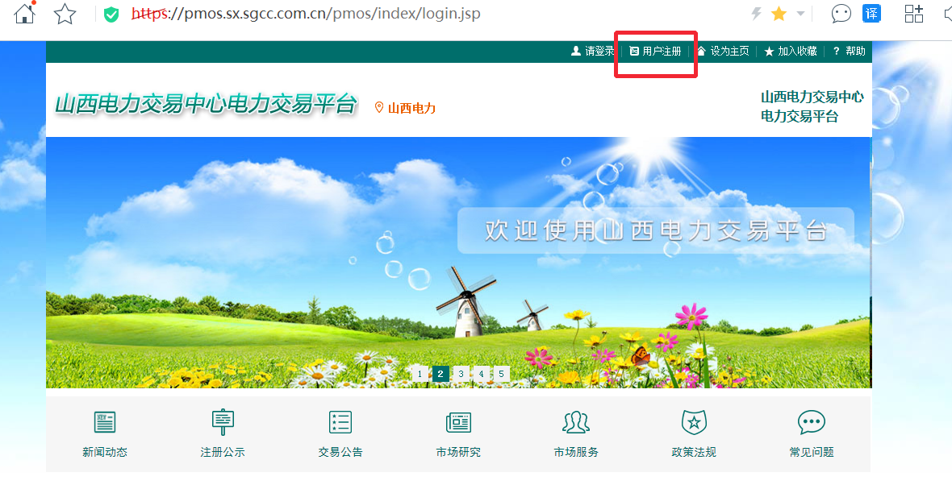
打开注册须知后，需完整阅读平台使用协议后，勾选“我已阅读注册须知并同意条款”，并点击下一步。
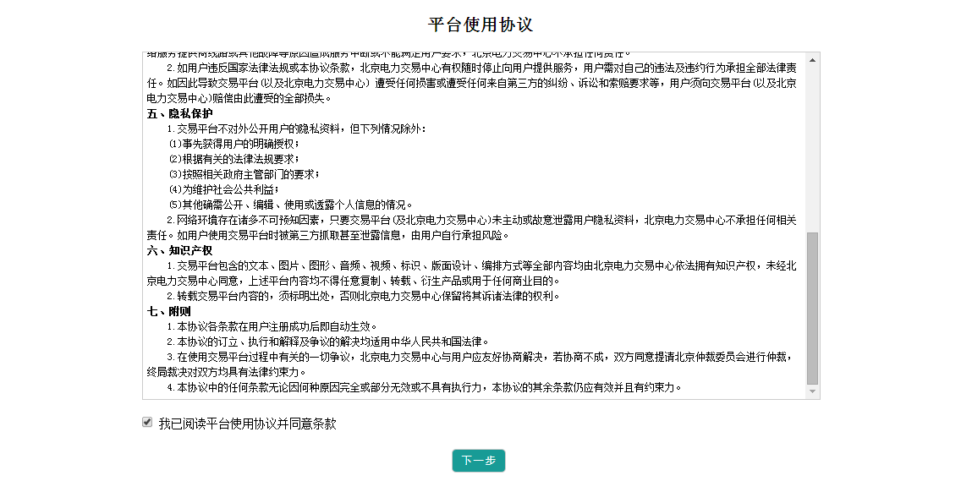

选择市场成员类型
选择售电公司，点击后会自动下载售电公司信用承诺书，然后点击下一步进行售电公司注册。需要注意的是，下载的信用承诺书，需要打印并签字盖章，最后扫描成电子件，提交注册信息时作为附件信息一并提交。
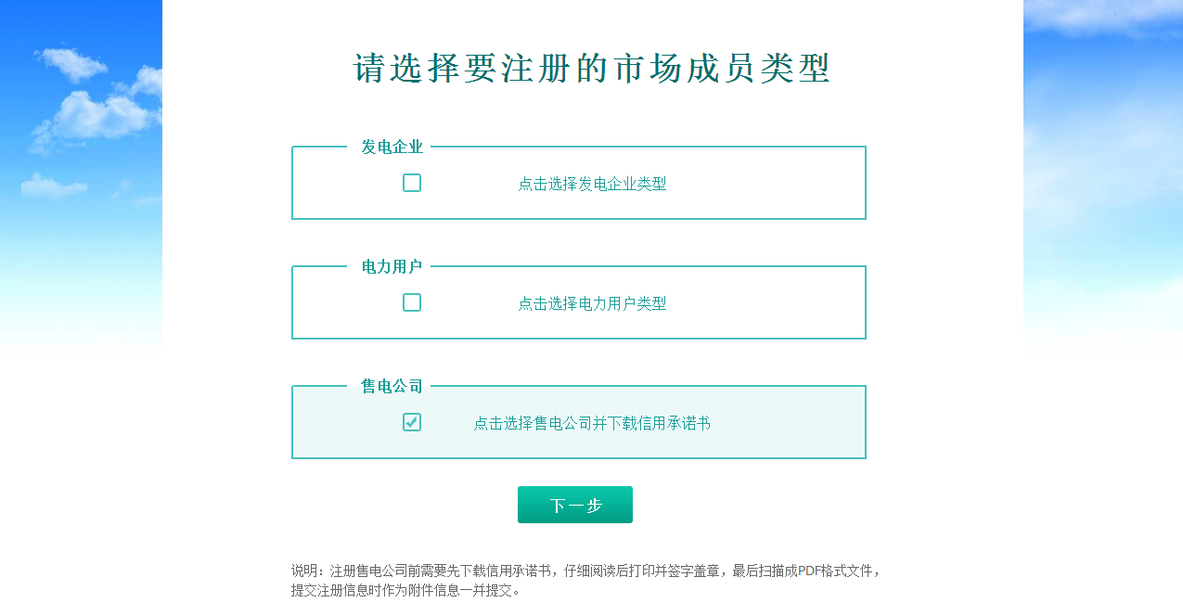

填写市场成员基本信息
用户需要首先填写市场成员的基本信息，包括基本信息、商务信息、联系信息等。然后上传要求的全部附件信息，附件文件类型必须为pdf格式。如果售电公司有配网运营权，则需填写电力业务许可证编号并上传电力业务许可证扫描件；如果售电公司无配网运营权，则无需录入这些信息。
注意：图片中的信息项可能会与实际注册页面略有不同，请以实际操作页面为主。
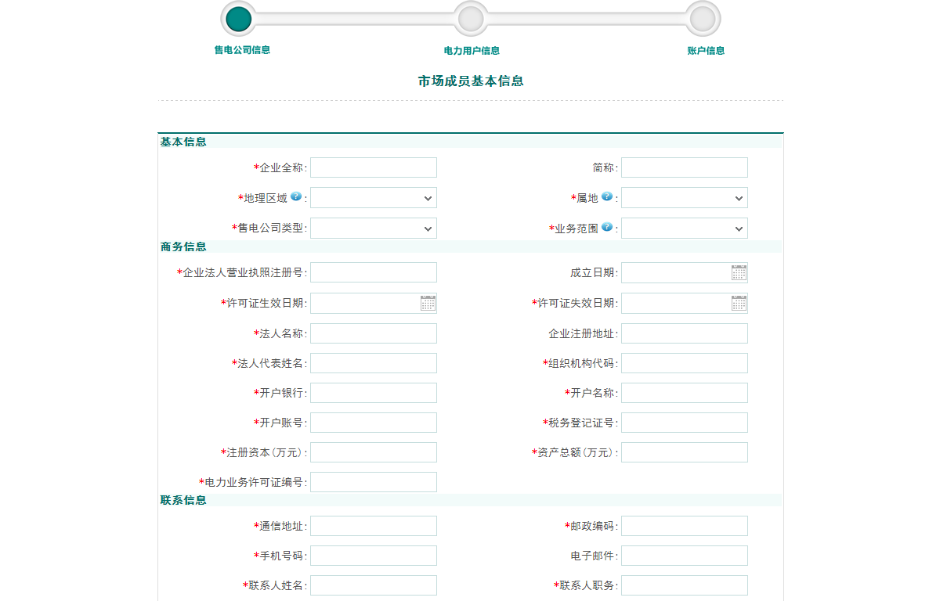
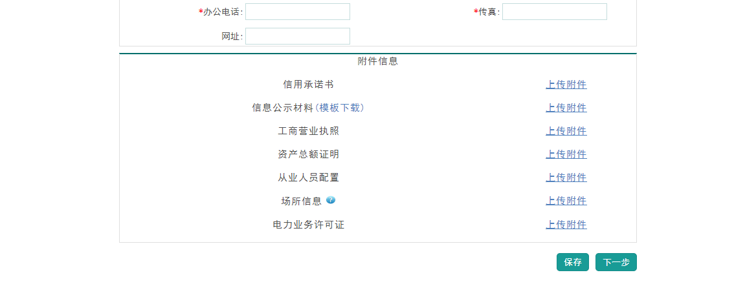
注意：图片中的信息项可能会与实际注册页面略有不同，请以实际操作页面为主。

注册帐号信息
- 登录名为英文数字组合，建议使用企业拼音首字母，如有重复则在最后添加数字，如HNZQJYY1、HNZQJYY2。
- 用户名为汉字，可以使用企业全称或简称。
- 法人代表身份证必须为真实的身份证号。
- 密码必须包含字母、数字和特殊符号。
如果售电公司包含多个业务范围，则在此帐号注册页面需要分别注册多个帐号，分别对应多个业务范围。在注册生效后需要分别使用这些帐号在各自业务范围内的电力交易平台参与业务，如参与北京电力交易平台的省间交易则需要分别使用各自的帐号登录进行交易申报等操作。
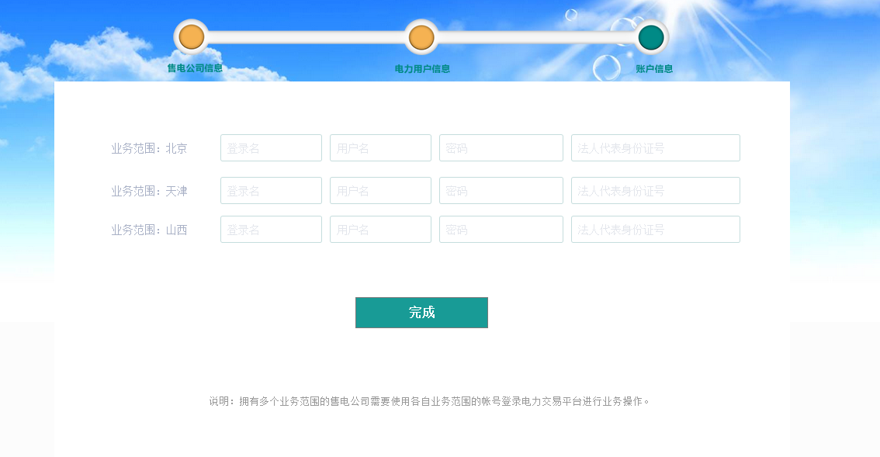

完成注册
所有信息添加完毕后，点击完成，即可完成本次注册。
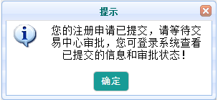

受理及审批
（a）用户注册完成后，可以使用注册时填写的登录名和密码访问pmos.sx.sgcc.com.cn/ 登录查看已经注册的信息和当前的受理情况。
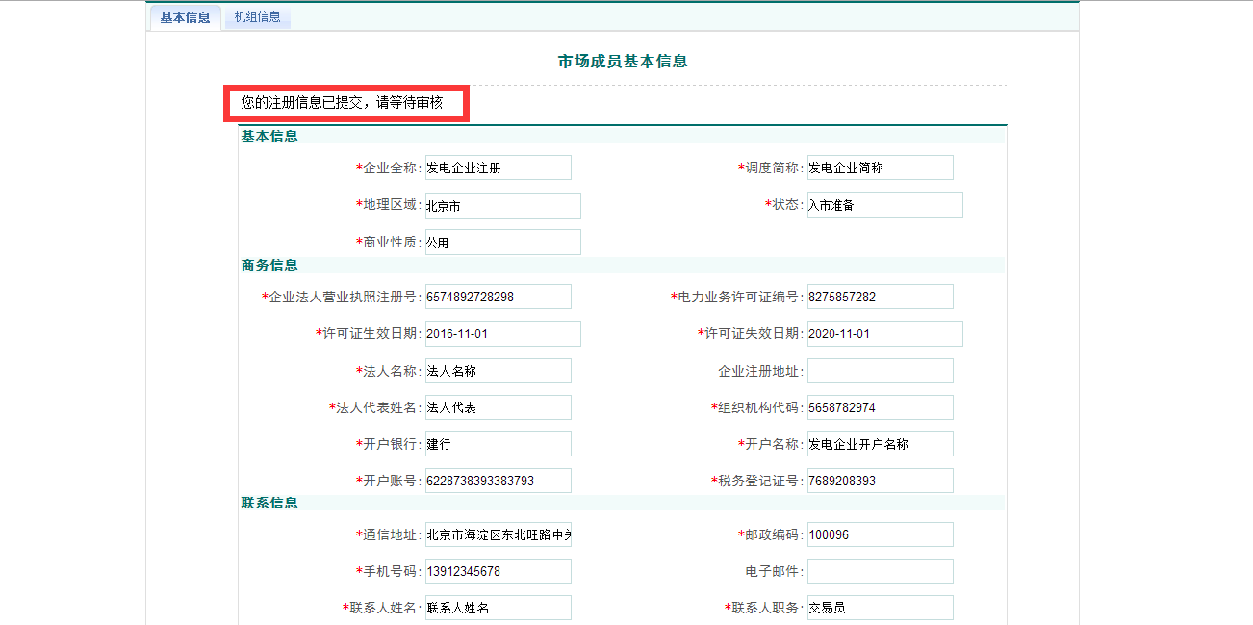
（b）如果已经填写并保存了登录帐号，且以后的步骤中未注册完成即中途取消，则可以使用注册时填写的登录名和密码访问pmos.sx.sgcc.com.cn/ 登录后继续进行信息完善，然后提交。
（c）注册信息提交后由交易中心进行受理，受理后会将通知短信发送至注册时填写的手机号码上。
（d）售电公司注册信息进入公示期时会将通知短信发送至注册时填写的手机号码上，公示信息将会在电力交易平台的首页公示公告栏目置顶显示。
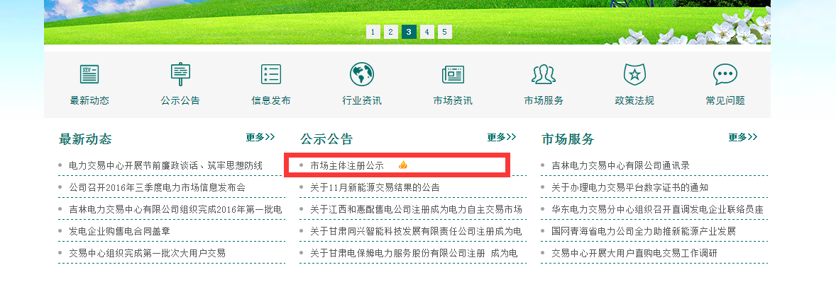
（e）公示期结束后，注册的售电公司生效时会将通知短信发送至注册时填写的手机号码上，然后用户即可登录电力交易平台进行业务操作。
（f）如售电公司在公示期内遇到异议，如提交的信息不准确等，交易中心可以将已提交的信息驳回，驳回后会将通知短信发送至注册时填写的手机号码上，由用户使用注册时填写的登录名和密码访问pmos.sx.sgcc.com.cn/ 登录修改注册信息后重新提交。
（g）如在公示期两次被驳回，则交易中心可以撤销此注册申请，撤销后此注册申请将彻底删除。

